Добрый день, уважаемые студенты группы 28-п. « Пекарь».
Сегодня 19 января 2021(вторник)
Дистанционное обучение по ПМ 03.« Учебная практика»
Тема урока . «Организация разделки дрожжевого теста »
6 часов
Выслать результаты на почту
tika.71@mail.ru
или в группу в социальной сети КОНТАКТ
За задания вы должны получить 1 оценку, если до конца дня ( до 16-00)не будут выполнены все задания, в журнал будут выставлены неудовлетворительные оценки .Преподаватель Щапова С.А.
телефон 89022654979. Почта tika.71@mail.ru
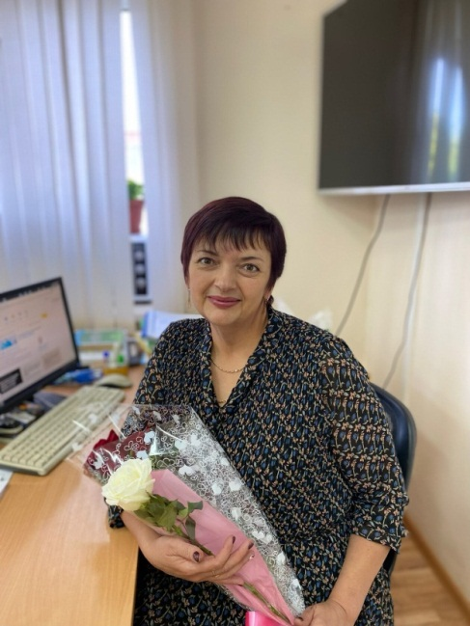
Задание. 1.Приготовитьь дрожжевое опарное сдобное тесто для булочек.
Задание 2. Сделать все формы булочек, которые показаны в видео.
Задание 3. Произвести расстойку булочек.
Задание 4. Испечь полученные булочки.

ost-sas-web-yp-189&wiz_type=vital&filmId=1650460122552791896&url=http%3A%2F%2Ffrontend.vh.yandex.ru%2Fplayer%2F15880122521937621095

